L’OMAGGIO DI ZENITH ALL’EMPOWERMENT FEMMINILE
IN OCCASIONE DELL’EVENTO “MEET THE DREAMHERS” A SINGAPORE

Singapore, 12 ottobre 2022: Nell’ambito degli eventi “MEET THE DREAMHERS” in corso in tutto il mondo, ZENITH ha invitato i suoi ospiti a Singapore per celebrare l’empowerment femminile, presentando le nuove DREAMHERS e riaffermando la collaborazione con la fondazione Susan G. Komen®, la maggiore organizzazione a livello internazionale in prima linea nella lotta contro il tumore al seno e principale finanziatore della ricerca in questo campo dopo il governo statunitense.

Parità di genere ed emancipazione femminile sono i valori alla base dell’iniziativa ZENITH HORIZ-ON e determinano molti degli impegni e delle attività del brand. Con DREAMHERS, la Manifattura ha creato una piattaforma dove donne indipendenti ed emancipate possono raccontare le proprie esperienze, ispirando altre donne a battersi per i propri sogni. Ormai al terzo anno di vita, DREAMHERS è rappresentata da figure femminili provenienti da tutto il mondo e dai background più disparati. Questa sera, a Singapore, ZENITH invita i suoi ospiti ad incontrare donne realizzate con le quali identificarsi, che hanno raggiunto i propri obiettivi in modo consapevole e hanno saputo tracciare la propria strada ottenendo il successo ognuna nelle rispettive carriere.

Julien Tornare, CEO di ZENITH, commenta così l’evoluzione della piattaforma DREAMHERS: “Sono davvero orgoglioso di accogliere in ZENITH così tante figure femminili fonte di ispirazione per tutti. Queste donne sono la dimostrazione che non esistono sogni troppo grandi per essere realizzati, e che, puntando alle stelle con dedizione, passione e integrità, tutto è possibile. Le ZENITH DREAMHERS rappresentano un esempio di emancipazione femminile in innumerevoli settori, e siamo ansiosi di condividere le loro storie e ispirare altre donne a inseguire i propri sogni”.

CHRONOMASTER ORIGINAL PINK – IL COLORE DELLA SPERANZA
Da parecchi anni, ZENITH contribuisce alla sensibilizzazione sul tumore al seno, una malattia che colpisce in maniera indiscriminata una donna su otto e ha un impatto su innumerevoli vite in tutto il mondo. Il suo ultimo contributo alla costante lotta per diffondere sempre più consapevolezza e sostenere le donne affette dal tumore al seno è il Chronomaster Original Pink, un’edizione speciale ispirata alla collezione di cronografi dallo stile retrò lanciata lo scorso anno.

Dotato di una cassa da 38 mm unisex in acciaio e animato dal calibro cronografico automatico ad alta frequenza El Primero di ultima generazione, in grado di misurare il tempo al 1/10 di secondo, il Chronomaster Original Pink si distingue per lo splendido quadrante rosa metallizzato che evoca il colore associato nel mondo intero alla sensibilizzazione circa il tumore al seno.

L’edizione speciale Chronomaster Original Pink non è un’edizione limitata nel senso classico – ovvero limitata nel numero di esemplari –, bensì un’edizione limitata nel tempo: sarà infatti disponibile solo dal 1° al 31 ottobre, in occasione del mese dedicato alla campagna annuale internazionale di sensibilizzazione sul tumore al seno, esclusivamente nelle boutique online e fisiche di ZENITH in tutto il mondo. La Manifattura donerà il 20% dei ricavi delle vendite del Chronomaster Original Pink direttamente alla Susan G. Komen®.

Victoria Wolodzko, Senior Vice President of Mission di Susan G. Komen®, è arrivata direttamente dagli Stati Uniti per partecipare all’evento insieme alle DREAMHERS e spiegare l’importanza di questo mese di sensibilizzazione sul tumore al seno, nonché il ruolo di Komen nel guidare la ricerca sulla malattia e le relative scoperte, nel fornire servizi per la cura delle pazienti, intraprendere un’azione politica e riunire la comunità che lotta contro la malattia. “L’impegno di Komen è migliorare i risultati a favore di tutte le donne colpite dal tumore al seno e siamo grati per la collaborazione con ZENITH, che ci permette di amplificare il nostro messaggio di emancipazione femminile. Insieme, possiamo avere un impatto maggiore sulla lotta collettiva contro il tumore al seno,” ha dichiarato Wolodzko-Smart.

Al fianco delle già note DREAMHERS Sheila Sim e Melody Hsu, ZENITH è lieta di presentare le ultime figure entrate a far parte di questa crescente piattaforma. Cinque donne incredibilmente appassionate e motivate, che hanno voluto puntare alle stelle nei settori più diversi, unite dall’incessante ricerca dell’eccellenza nonostante le avversità.

CATIE MUNNINGS
Chi segue il campionato off-road elettrico Extreme E, di cui ZENITH è partner fondatore e cronometrista ufficiale, conosce senza dubbio Catie Munnings, atleta prodigio nel mondo dei motori, che gareggia per il team Andretti United. Oltre a lasciare il segno in uno sport dominato dagli uomini, Catie collabora attualmente a stretto contatto con organizzazioni che promuovono le pari opportunità sul lavoro e incoraggiano le generazioni future a mettere in discussione gli stereotipi di genere.

CHIAKI HORAN
Fuori dai sentieri battuti, Chiaki Horan brilla con ancor più fulgore. Nata a Tokyo da madre giapponese e padre irlandese, ha sempre saputo che la televisione sarebbe stata la sua strada. Dopo i duri anni di scuola in Giappone, ha frequentato l’università negli Stati Uniti, dove ha imparato ad esprimersi non solo con la recitazione, ma anche attraverso le parole. Al suo ritorno, si è cimentata in nuovi campi, ottenendo finalmente il ruolo di anchorwoman in uno dei più famosi tg della sera. E quando non è impegnata a presentare le notizie, è un amato personaggio della TV in svariati programmi, DJ e conduttrice radiofonica in trasmissioni settimanali.

ESTHER ABRAMI
L’eccezionale violinista ventiseienne Esther Abrami è l’esempio perfetto di una storia di successo nel campo dell’arte nell’era di Internet. Coraggio, determinazione e forza di volontà l’hanno catapultata sui palcoscenici più prestigiosi e le sono valsi un ambito contratto con un’importante casa discografica. La sua apertura e disponibilità a condividere alti e bassi della vita di musicista con il suo vasto pubblico online l’hanno resa una delle interpreti di musica classica più amate della sua generazione. Dopo essersi perfezionata all’autorevole Royal College of Music di Londra, la violinista francese ha vinto una borsa di studio completa per un master al Royal Birmingham Conservatoire sotto la guida del professor Wen Zhou Li.

LOLA RODRIGUEZ
Per la giovane modella e attrice Lola Rodríguez, rompere gli schemi è del tutto naturale. Originaria delle isole Canarie, ha fatto coming out come transgender all’età di 11 anni, con il sostegno incondizionato dei genitori. Dopo la scuola superiore, ha continuato gli studi dedicandosi alla psicologia, pur sapendo che la sua vera vocazione era la recitazione. Ha interpretato ruoli da protagonista in televisione e al cinema, tra cui la miniserie spagnola Veneno, premiata e acclamata dalla critica, e la serie Netflix Benvenuti a Eden. Quando non è sul set, è un’attivista per i diritti LGBTQ+, mettendo la sua fama e la sua esperienza personale al servizio del progresso e del cambiamento.

ANETT KONTAVEIT
La storia di Anett Kontaveit è un’infinita ricerca d’eccellenza, animata da fervente passione e inesauribile energia. Ispirata dalla madre, istruttrice di tennis, Anett inizia a giocare all’età di 6 anni e, dopo soli tre anni, vince il suo primo titolo giovanile. Determinata ad affermarsi sulla scena globale, si impone ben presto come astro nascente nelle competizioni internazionali, arrivando a rappresentare il suo Paese in tutto il mondo, anche alle Olimpiadi di Tokyo 2020. Ha vinto sei titoli singoli al WTA Tour e nel 2022 è diventata la numero 2 al mondo nella classifica WTA (Women’s Tennis Association). Attualmente è la tennista estone meglio classificata di tutti i tempi e l’unica ad essersi qualificata alle WTA Finals nel 2021.

ZENITH: È TEMPO DI PUNTARE ALLE STELLE.

ZENITH nasce per ispirare ogni individuo a seguire i propri sogni e renderli realtà, nonostante le avversità. Sin dalla fondazione nel 1865, ZENITH si è affermata come la prima manifattura orologiera svizzera dotata di un sistema d’integrazione verticale e i suoi orologi hanno sempre accompagnato figure straordinarie con grandi sogni che miravano all’impossibile: da Louis Blériot, con la sua traversata aerea del Canale della Manica, fino a Felix Baumgartner, con il suo record mondiale di salto dalla stratosfera. Zenith punta inoltre i riflettori su grandi donne, visionarie e rivoluzionarie, a cui la piattaforma DREAMHERS dona uno spazio di condivisione, ispirando altre donne a lottare per i propri sogni.

Guidata come sempre dall’innovazione, ZENITH presenta eccezionali movimenti sviluppati e realizzati all’interno della manifattura, che alimentano tutti i suoi orologi. Fin dalla creazione di El Primero nel 1969, il primo calibro cronografico automatico al mondo, ZENITH ha dimostrato di saper padroneggiare la precisione ad alta frequenza e offre una misurazione del tempo in frazioni di secondo, tra cui il 1/10 di secondo con le ultime linee Chronomaster, e addirittura il 1/100 di secondo con la collezione DEFY. E poiché innovazione è sinonimo di responsabilità, il progetto ZENITH HORIZ-ON afferma l’impegno del brand per l’inclusione, la diversità, la sostenibilità e il benessere dei lavoratori. ZENITH ha saputo dare forma al futuro dell’orologeria svizzera fin dal 1865, sostenendo tutti coloro che hanno osato – e osano tuttora – sfidare sé stessi e raggiungere le vette più alte. È tempo di puntare alle stelle!

Susan G. Komen®

La Susan G. Komen®, la più importante organizzazione non-profit mondiale di lotta al tumore al seno, si impegna attivamente per salvare vite umane ed estirpare per sempre questo male. Grazie al suo impareggiabile approccio a 360 gradi, la Komen combatte questa malattia su tutti i fronti e supporta milioni di persone negli Stati Uniti e in tutto il mondo. La fondazione accompagna le pazienti, contribuisce alle scoperte della ricerca, favorisce l’accesso a cure di qualità, offre supporto diretto alle pazienti e consente alle persone di accedere a informazioni affidabili. Fondata da Nancy G. Brinker a seguito di una promessa fatta alla sorella Susan G. Komen, morta a causa di questo male, la Komen accompagna le donne colpite dal tumore al seno oggi e cerca senza tregua le cure che potranno salvare le loro vite domani. Visita komen.org o chiama il numero 1-877 - GO KOMEN. Seguici sui social network: www.komen.org/contact-us/follow-us/

CHRONOMASTER ORIGINAL PINK
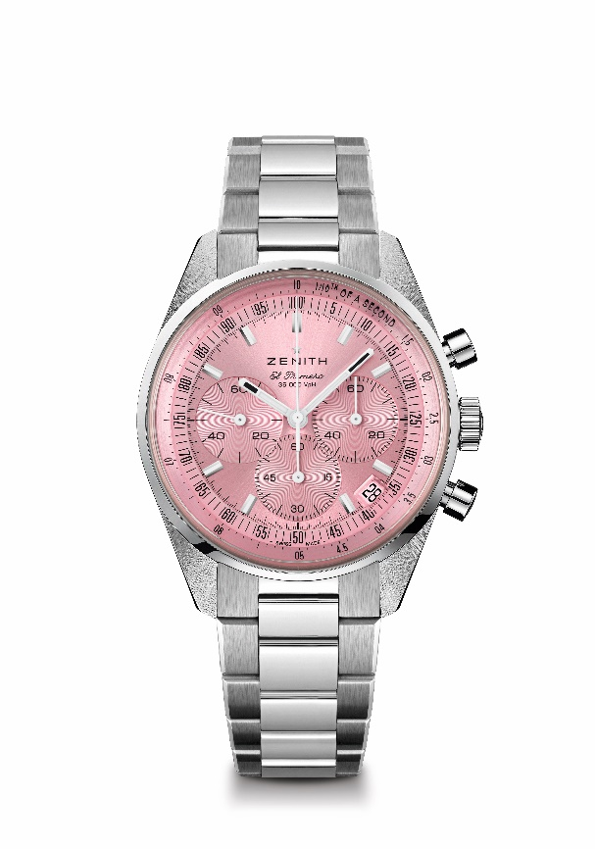
Referenza: 03.3202.3600/33.M3200
Punti chiave: Disponibile esclusivamente durante il mese di ottobre. Cronografo automatico El Primero con ruota a colonne in grado di misurare e visualizzare una precisione di lettura al 1/10 di secondo. Riserva di carica aumentata a 60 ore. Datario a ore 4:30. Meccanismo di arresto dei secondi
Movimento: El Primero 3600
Riserva di carica: Min. 60 ore
Funzioni: Ore e minuti al centro. Piccoli secondi a ore 9. Cronografo con precisione di lettura al 1/10 di secondo. Lancetta cronografica al centro che compie un giro in 10 secondi. Contatore 60 minuti a ore 6. Contatore 60 secondi a ore 3.
Finiture: Nuova massa oscillante a forma di stella con finiture satinate
Prezzo: 9.900 CHF
Materiale: Acciaio inossidabile
Impermeabilità: 5 ATM
Quadrante: Rosa effetto “Soleil”
Cassa: 38 mm
Indici delle ore: Placcati rodio, sfaccettati e rivestiti di SuperLuminova SLN C1
Lancette: Placcate rodio, sfaccettate e rivestite di SuperLuminova SLN C1
Bracciale e fibbia: Bracciale e doppia fibbia déployante in acciaio inossidabile

